步骤一：编写代码。

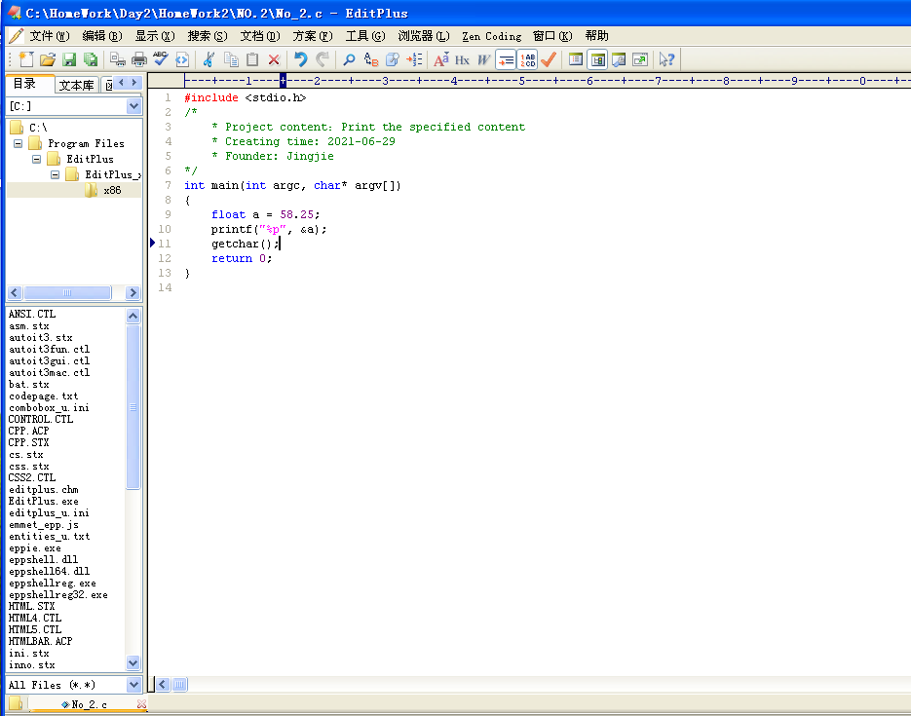

步骤二：编译、链接、运行程序。

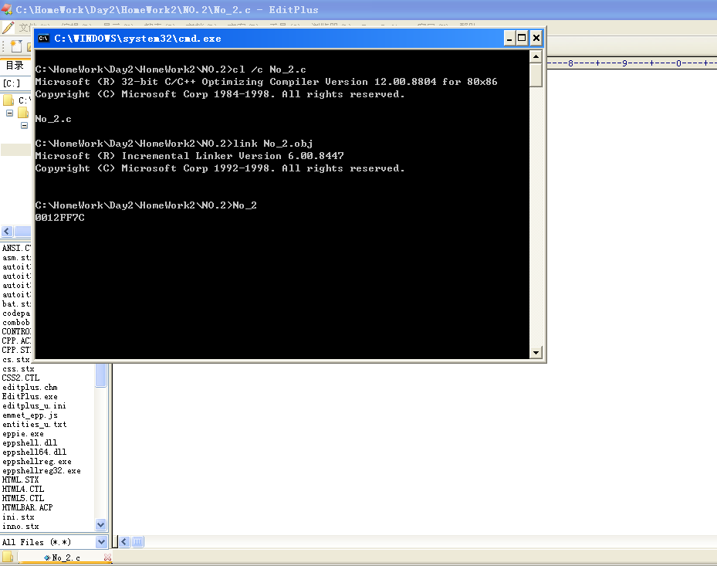

步骤三：打开WINHEX查找对应进程。

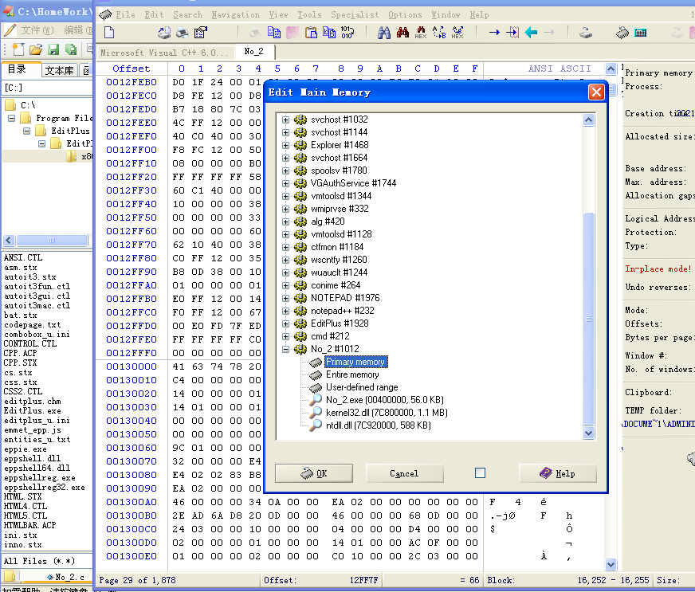

步骤四：寻找 0012FF7C 内存地址

